四川省遂宁市2018年中考理综
生物试题
一、选择题（每小题2分，共20分）
1.某生物兴趣小组的同学自制了一个如下图所示的相对封闭的生态瓶。下列对生态瓶的分 析不正确的是
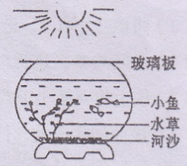
A.该生态瓶就是一个微型生态系统
B.影响该生态瓶里小鱼生活的非生物因素有阳光、水、空气、温度等
C.该生态瓶里能量的最终来源是光能
D.该生态瓶里可以建立一条食物链：水草→小鱼→细胞
2.细胞是生命活动的基本单位。下列有关细胞结构和功能的叙述，正确的是
A.动、植物细胞都有的能量转换器是线粒体和叶绿体
B.所有的植物细胞都比动物细胞多细胞壁、叶绿体、液泡这三个结构
C.细胞核是细胞生命活动的控制中心，同时还含有遗传物质DNA
D.凉拌黄瓜时盘子里的水分来自于细胞质
3.下列关于显微镜的使用，错误的是
A.显微镜的正确使用步骤是：取镜安放→对光→放置玻片标本→观察→收放
B.在玻片上写的字母“P”在显微镜下看到的物像是字母“b”
C.显微镜放大50倍看到的细胞比放大200倍看到的细胞小而多
D.观察时欲将视野左上方的物像移到视野正中央，应向左上方移动玻片标本
4.在消化系统的各个组成器官中，既有消化功能又有吸收功能的一组是
A.口腔、胃 B.小肠、大肠 C.咽、食管 D.胃、小肠
5.如图是血液循环示意图，①②③④表示与心脏直接相连的血管，甲、乙表示不同部位的毛细血管。下列说法不正确的是
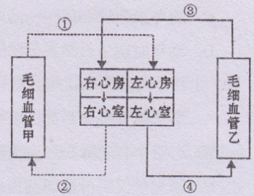
A.体循环的路径是：左心室→④→毛细血管乙→右心房
B.心脏左侧及相连血管①④流静脉血，心脏右侧及相连血管②③流动脉血
C.血管②比血管①的管壁厚，弹性大，血流速度快
D.若毛细血管乙位于小肠，则血液流每乙后营养物质明显增加
6.人体细胞获得氧气的全过程，必须经过如下图所示的①②③等过程来完成。下列有关说法错误的是
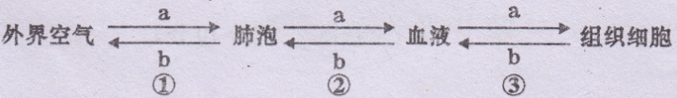
A.图中a代表氧气，组织细胞获得氧气进行呼吸作用，为生命活动提供动力
B.图中b代表组织细胞产生的二氧化碳，至少经过心脏一次，才能排出体外
C.过程②③都是通过气体扩散来完成的
D.经过过程③后，血液由静脉血变成动脉血
7.有关人体代湖変物排出的叙述，不正确的是
A.尿液的形成与排出途径是：肾脏→输尿管→膀胱→尿道→体外
B.人体只通过尿液和汗液两种形式排出体内的代谢废物
C.正常人的血浆、原尿、尿液中都含有水、无机盐、尿素等代谢废物
D.人体的一部分代谢废物（如尿素、无机盐等）只有溶解到水中才能排出体外，所以适量饮水有利于健康
8.有关人体生命活动调节的叙述，正确的是
A.神经系统由大脑和脊髓组成
B.缩手反射属于条件反射，鹦鹉学舌属于非条件反射
C.反射的结构基础是反射弧，必须要有完整的反射弧才能完成反射活动
D.针刺手感到疼痛，痛觉是在脊髓的低级神经中枢产生的
9.下列关于激素分泌异常与相关病症不对应的是
A.幼年时期生长激素分泌不足一侏儒症
B.婴、幼儿时期甲状腺激素分泌不足一呆小症
C.胰岛素分泌不足——糖尿病
D.幼年时期生长激素分泌过多——肢端肥大症
10.生物体的结构和功能总是相适应的。下列有关人体结构与功能的叙述，不合理的是
A.肾小管管壁薄且周围缠绕着大量的毛细血管，有利于血液中物质滤过形成原尿
B.心脏中有动脉瓣和房室瓣，能防止血液倒流
C.肺泡壁仅由单层细胞构成，肺泡外表面缠绕着丰富的毛细血管和弹性纤维，有利于进行气体交换
D.毛细血管管壁极薄，管内径极小，血流速度极慢，有利于血液与组织细胞进行物质交换
二、综合应用题（每空1分，共10分）
11.下面是某家族中有无白化病性状的调查示意图，若用A、a分别表示控制人肤色的显性基因和隐性基因、请根据图中提供的信息回答下列问题：
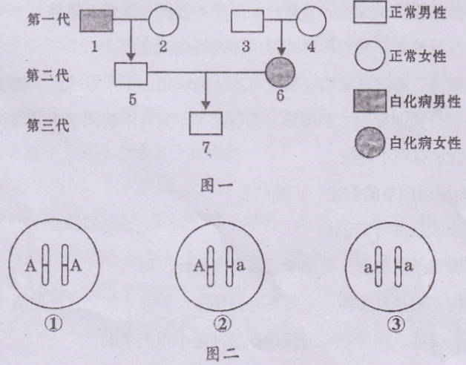
（1）人的肤色正常与皮肤白化，在遗传学中称为 。
（2）分折图一可知，下面 （填字母）婚配组合及结果能判断出白化病是隐性性状。
A.1号×2号→5号 B.5号×6号→7号 C.3号×4号→6号
（3）从理论上推算3号携带致病基因的可能性是 。（用百分数表示）
（4）据推断，7号的基因组成是图二中的 。（填序号）
（5）5号的体细胞中性染色体组成为XY，其中来自,1号的是 染色体。
（6）由图二可知，在体细胞中，基因是成对存在的，并且位于成对的 上。
12.某生物兴趣小组的同学为了探究绿色楝物的某些生理活动，他们在学校的大棚蔬菜基地里选取了一株生长旺盛的植株，先将它放在黑暗处一昼夜，然后对一片较大的叶片进行了如下处理：如图，B区用遮光的铝箔上下盖起来，主叶脉的a点用小刀切断，再将它放到光下数小时。请回答下列问题：
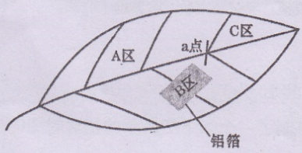
（1）将该叶片取下，进行酒精脱色滴加碘液，变蓝的区域是 。(填字母)
（2）A区与B区进行对照，可探究绿色植物进行光合作用的必需条件是 。
（3）该生物兴趣小组的同学还对大棚里某气体进行了 24小时测定，绘制了如下曲线，该曲线代表的气体是 。
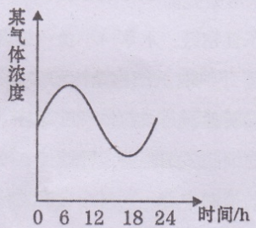
（4）该生物兴趣小组的同学积极动脑，将所学的生物学知识应用到实际生产中，为提高学校大棚蔬菜的产量提供了以下方案，其中不合理的是 。
A.适当提高大棚内二氧化碳的浓度
B.增加大棚内单位面积种植的蔬菜数量
C.适当提高大棚内的光照强度
D.增加大棚内的昼夜温差

